Collège C.DULLIN 6ème
Devoir Triangles et quadrilatères
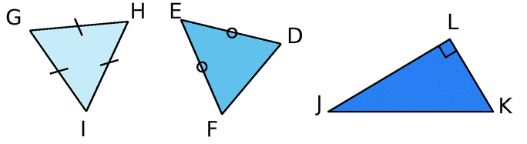
Exercice 1 :

1. Quelle est la nature du triangle GHI ? Justifier

2. Quelle est la nature du triangle EDF ? Justifier
3. Quelle est la nature du triangle JLK ? Justifier
Exercice 2 :
1. Construire un triangle ABC tel que AB=4cm, AC=3cm et BC=3,5cm.
2. Construire un triangle DEF équilatéral tel que DE=4cm.
3. Construire un triangle GHI rectangle en H tel que GH=4cm et GI=5cm.
1. | 2. | 3.
Exercice 3 :
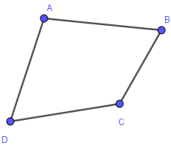
1. Quel est le côté opposé à [BC] dans le quadrilatère ABCD ?
2.Quels sont les côtés consécutifs au segment [AD] dans le quadrilatère ABCD ?
3. Quelles sont les diagonales du quadrilatère ABCD ?
Exercice 4 :
Dans chaque cas, trace une figure à main levée puis réalise la figure en vraie grandeur.
1. Construire un rectangle EFGH tel que EF=4cm et FG=2cm
2. Construire un losange IJKL tel que JL=3cm et IJ=4CM
3. Construire un carré MNOP tel que MN=3cm
1. | 2. | 3.
Exercice 5 :
1. Je suis un quadrilatère ayant 4 angles droits, mes côtés opposés sont de la même longueur. Je suis ……………….
2. Je suis un quadrilatère, mes quatre côtés sont égaux cependant je n’ai pas d’angle droit. Je suis……………….
3. Je suis un quadrilatère, mes quatre côtés sont égaux et j’ai quatre angles droits. Je suis ………………

